

毕业设计说明文

题目：《万物共鸣》中国濒危物种视听觉交互体验设计

学生姓名： | 周小钧 | 学号： | 202202040791
专业班级： | 22数字媒体艺术1班
指导教师： | 李虹澄、袁晓鹏
企业导师： | 邵双湖
二级学院： | 艺术设计学院

2026年4月

毕业设计原创性声明

郑重声明：所呈交的毕业设计（含说明文，下同）《《万物共鸣》中国濒危物种视听觉交互体验设计》，是本人在导师的指导下，独立进行研究取得的成果。除文中已经注明引用的内容外，本设计不包含任何其他个人或集体已经发表或撰写过的作品成果。对本设计的研究做出贡献的个人和集体，均已在文中以明确方式标明。本人完全意识到本声明的法律后果，并承诺因本声明而产生的法律结果由本人承担。

毕业设计作者：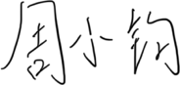

日期：2026年4月5日

毕业设计版权使用授权书

本毕业设计作者完全了解学校有关保留、使用毕业设计的规定，同意学校保留并向国家有关部门或机构送交毕业设计的复印件和电子版，允许毕业设计被查阅和借阅。本人授权广东白云学院将本毕业设计的全部或部分内容编入有关数据库进行检索，可以采用影印、缩印或扫描等复制手段保存和汇编本毕业设计。

本毕业设计属于
保 密，在__年解密后适用本授权书。
不保密。

毕业设计作者签名： 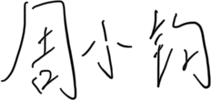 指导教师签名：

日期：2026年4月5日 日期：2026年4月X日

《万物共鸣》中国濒危物种视听觉交互体验设计

摘 要

本文从课题来源、设计风格的现状分析、设计灵感来源与总体思路、设计方法与技术运用等方面，对毕业设计项目"《万物共鸣》中国濒危物种视听觉交互体验设计"进行综合设计说明。

通过对全球生物多样性危机与中国濒危物种保护现状的深入研究，本设计以"以声构形、以声叙事"为核心交互理念，将中国五种濒危物种及三种已灭绝物种的汉字名称转化为实时可交互的粒子视觉系统，并结合真实录制的物种鸣叫与栖息地声景，构建多层次的沉浸式视听体验。观者的行为——声音或动作——将直接影响粒子群的生命活跃度，使其亲历感受人类活动干预对自然生态的冲击。本设计采用HTML5、p5.js、Web Audio API等纯前端技术实现可交互原型，旨在通过体验式叙事唤醒公众的生态保护共情与行动意识。

关键词：濒危物种保护；交互设计；粒子系统；视听联觉；声景设计；数字媒体艺术

"Wan Wu Gong Ming" — China Endangered Species Audio-Visual Interactive Experience Design

ABSTRACT

This paper provides a comprehensive design description of the graduation project "Wan Wu Gong Ming (All Things Resonate)" — China Endangered Species Audio-Visual Interactive Experience Design, covering the topic source, current state analysis of design style, design inspiration and overall concept, and design methodology and technical application.

Based on extensive research into the global biodiversity crisis and the conservation status of China's endangered species, this design adopts "sound-shaped form, sound-driven narrative" as its core interactive concept. The Chinese character names of five endangered and three extinct species are translated into real-time interactive particle systems, combined with authentic species vocalizations and habitat soundscapes to build a multi-layered immersive audiovisual experience. The audience's behavior — voice or movement — directly influences the vitality of particle swarms, allowing them to viscerally experience the impact of human activity on natural ecosystems. The design is implemented as an interactive prototype using HTML5, p5.js, and Web Audio API, aiming to awaken public ecological empathy through experiential storytelling.

Key words: endangered species protection; interactive design; particle system; audiovisual synesthesia; soundscape design; digital media art

目 录

1 课题来源 1
2 设计风格的现状分析 2
3 设计的灵感来源与总体思路 3
3.1 设计的灵感来源 3
3.2 总体思路 5
4 设计的方法与技术运用 6
4.1 技术架构与实现路径 6
4.2 滚动叙事结构设计 7
4.3 粒子可视化系统 9
4.4 声景系统设计 10
4.5 交互机制设计 11
4.6 视觉风格与色彩体系 11
5 结论 13
参考文献 14
致 谢 16

1 课题来源
本课题来源于本人在佛山私享服饰进行设计实习期间，担任运营助理一职，主要从事公司多渠道在线宣传及产品销售等相关工作。在实习过程中，接触到数字媒体艺术与公益传播相结合的创作需求，萌生了通过交互设计推动生态保护意识传播的设计构想。经与指导教师李虹澄老师及企业导师邵双湖老师充分沟通后，选定此课题作为毕业设计题目。
本课题立足于全球生物多样性危机这一严峻现实背景。1900年至今，全球物种灭绝速率已是自然灭绝率的1000倍以上；中国哺乳类物种受威胁比例超过20%。然而，传统的科普图文与纪录片影像已难以在当代观众心理层面形成持续的情感冲击与行为转化。在指导教师李虹澄老师及企业导师邵双湖老师的悉心指导下，结合数字媒体艺术专业所学的交互设计、视觉传达与声音设计等专业知识，本人选定"中国濒危物种视听觉交互体验设计"为本次毕业设计课题，项目命名为《万物共鸣》。
课题名称《万物共鸣》取意于汉语典故中"天籁之和"——自然界所有生命共同发声的和谐图景。"共鸣"二字亦指向本设计的核心追问：当其中某种声音永久消失，这场共鸣将变成什么？独鸣或易，众方美丽。
本课题的主要设计内容包括以下四个部分：
（1）以滚动叙事为骨架，设计七幕式交互叙事结构，以"从共鸣到失衡，从消亡到选择"为完整叙事弧线，引导观者经历情感递进的沉浸体验旅程；
（2）以p5.js粒子系统为核心视觉语言，将五种中国现存濒危物种（雪豹、朱鹮、扬子鳄、长江江豚、华南虎）及三种已灭绝物种（白鳍豚、斑鳖、新疆虎）的汉字名称转化为实时运动的粒子群体，以视觉直观呈现物种的生命状态；
（3）设计多层声景系统，将真实录制的物种鸣叫（朱鹮鸣叫、白鳍豚历史录音）与栖息地环境音相结合，随叙事进展与交互状态动态切换，实现"视听联觉"的沉浸式体验；
（4）设计麦克风实时音量采集交互机制，以观者的声音作为"人类干扰"的模拟变量，直接影响粒子群的活跃度，形成干扰与消亡的即时视觉反馈，令观者在体验中感受自身行为对生态系统的真实影响。

2 设计风格的现状分析
当前，生态保护主题的数字传播内容主要以图文科普、纪录片影像和静态信息可视化图表为主。此类内容信息密度较高，数据翔实，但在情感联结与交互体验层面存在明显局限。以往的生态传播范式以"客观陈述"为核心叙事手段——呈现数据、列举事实——难以在当代观者心理层面形成持续的情感冲击。在注意力高度碎片化的数字时代，面向数字原住民一代的生态科普内容，若仍以单向输出的形式触达受众，已难以引发深度共鸣与有效的行为转化。

在数字艺术与交互设计领域，近年来涌现出若干以生态与自然为主题的先锋实践。以新媒体艺术家Refik Anadol的"Machine Hallucinations"系列数据雕塑为代表，当代数字艺术家开始借助大规模数据可视化与实时生成算法，在审美层面重建人类与自然之间的感官联结。日本创意团队teamLab的沉浸式自然体验装置，则探索了以互动体验替代单向观看的艺术传播新范式。这些实践表明，技术与艺术的融合能够跨越认知门槛，以感官体验触达理性说服难以抵达的情感层次，对更广泛的受众群体产生深度影响。
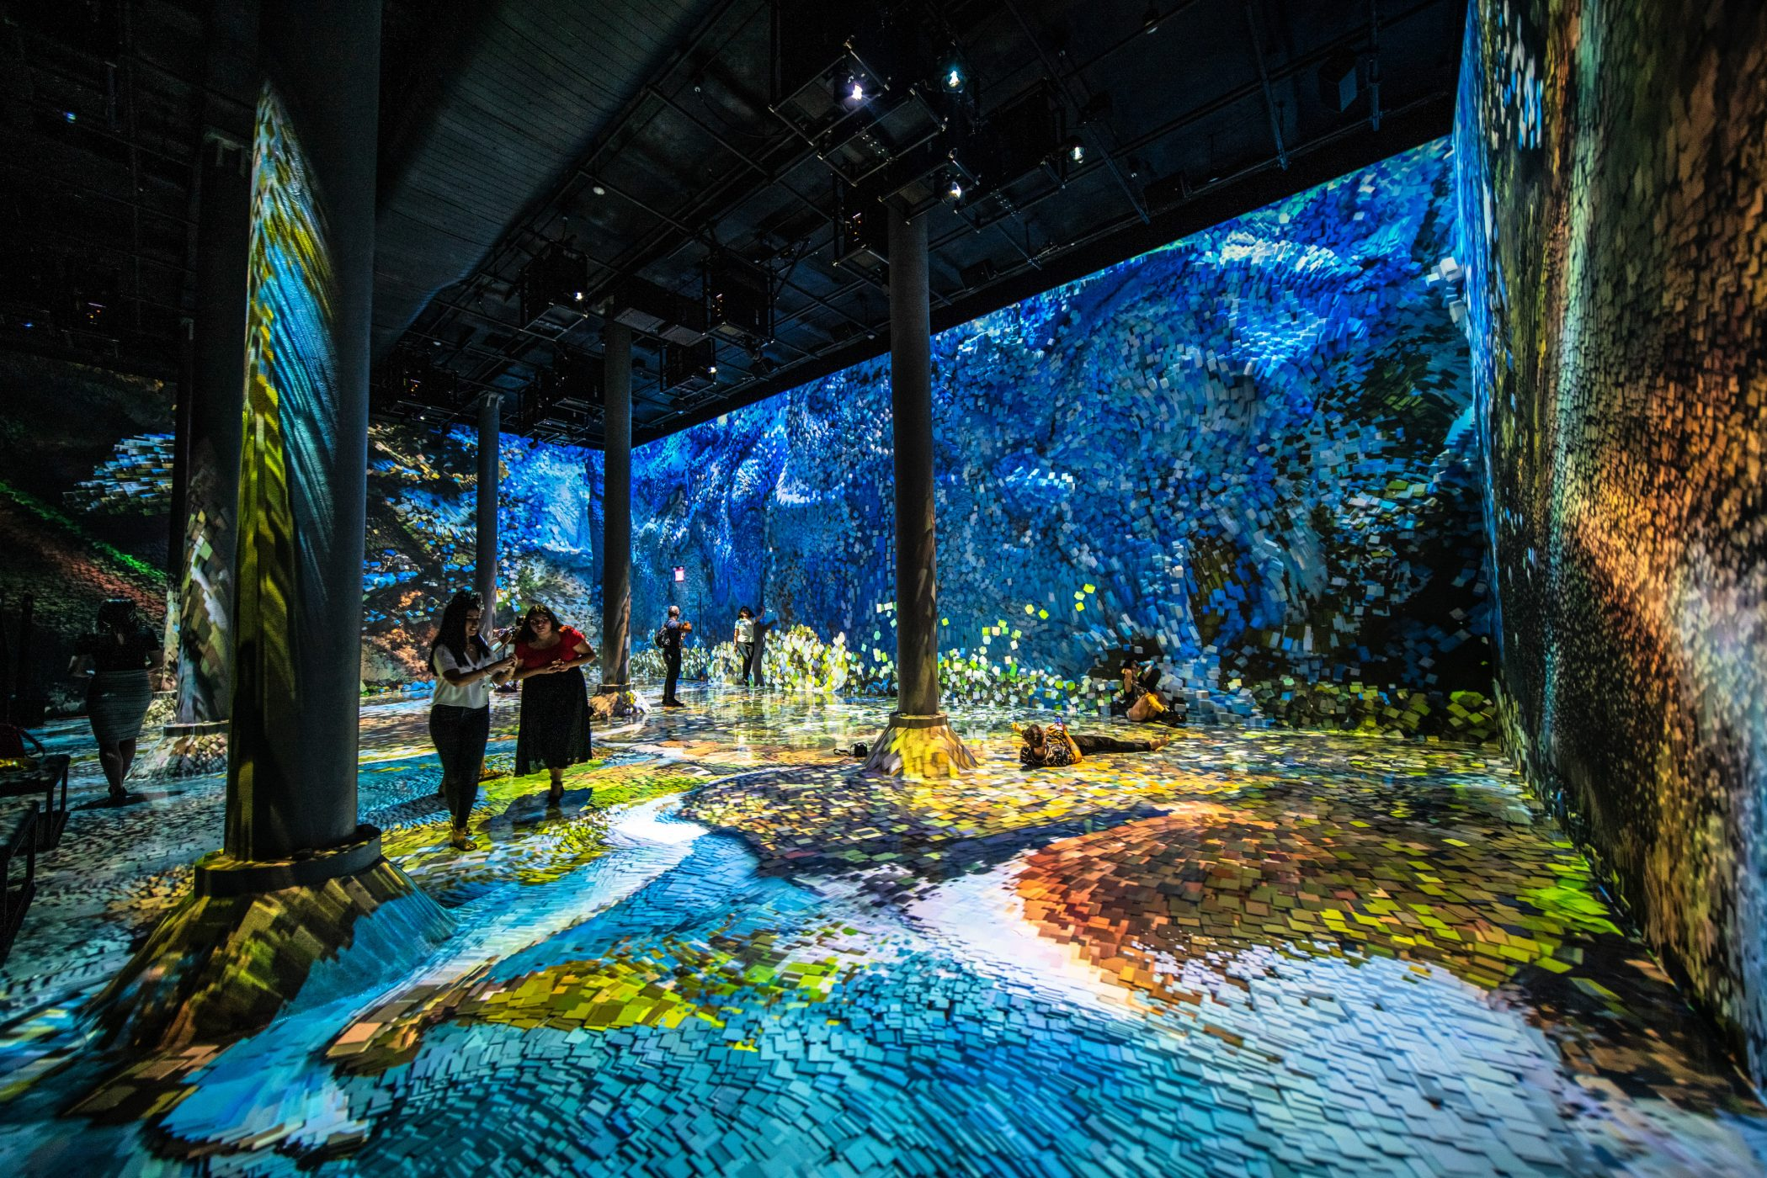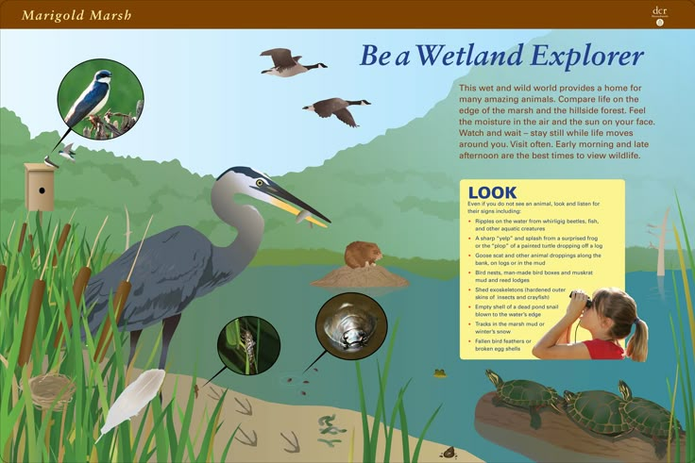
图2.1 先锋数字艺术案例参考（左：Refik Anadol"Machine Hallucinations"；右：teamLab沉浸装置）
然而，专门针对中国本土濒危物种的数字交互体验设计仍十分稀缺。现有相关作品大多以展览场馆大型实体装置形式呈现，受制于场地与设备，受众触达面极为有限。而在日常数字媒介——网页端、移动端——上，针对中国本土物种的沉浸式交互体验几乎为空白。多数相关数字内容仍停留于"物种图鉴"式的静态展示层面，缺乏叙事深度与情感温度，难以引发观者与物种之间的真实情感联结。
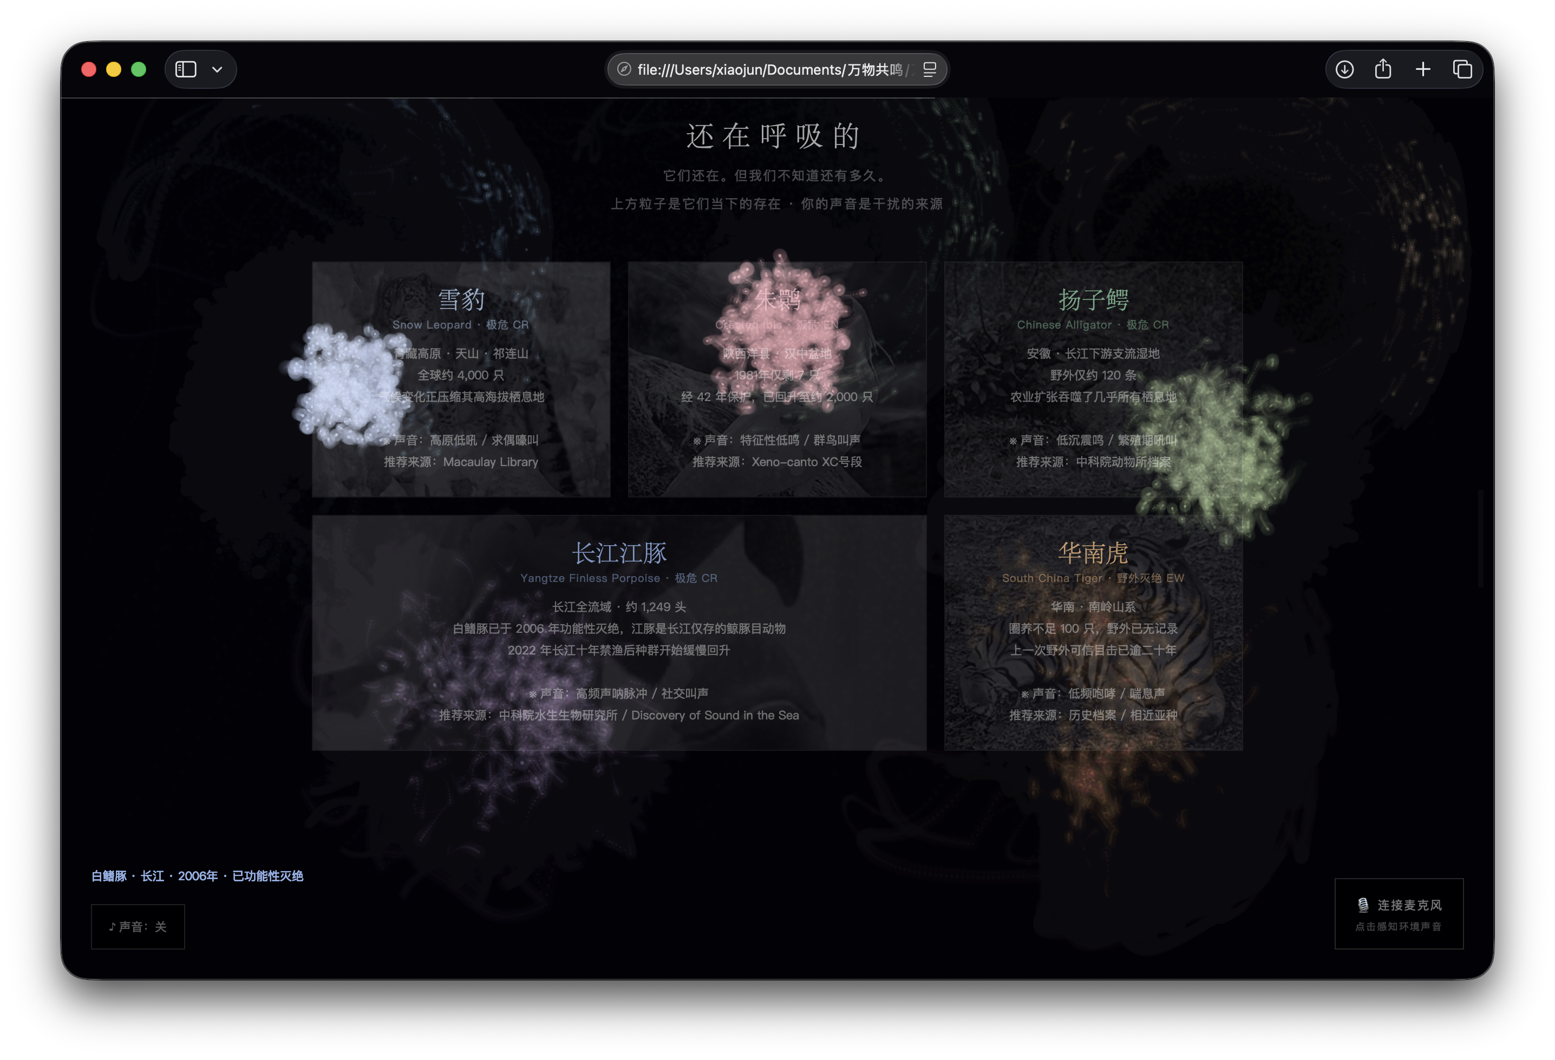
图2.2 现有生态科普内容现状示意（传统静态图鉴模式 vs 本设计交互模式对比）
本设计在风格定位上，选择以"极简黑色深空"为整体视觉基调，以此呼应濒临消亡的沉重主题，同时为高亮度的粒子光点提供最大化的视觉对比空间。设计有意回避直接使用物种写实照片作为主要视觉语言，转而以抽象粒子群构成物种的汉字名称形态。这一选择兼具功能与哲学双重意义：功能层面，粒子系统可实时直观呈现活跃度的动态变化；哲学层面，万物皆由粒子构成、终将归于散逸，与"消亡"的叙事主题形成内在呼应。
在交互范式上，本设计采用近年来在新闻数据可视化与品牌数字体验领域日趋成熟的"滚动叙事"（Scroll Storytelling）交互形式，将线性阅读的时序节奏与沉浸体验的场景切换相融合。与此同时，麦克风实时音量采集的交互机制，将观者由"旁观者"转化为"参与者"乃至"干预者"，使体验从"被告知"升级为"亲历"，大幅提升了情感代入的深度与持久度。
在排版与字体选择上，信息卡片正文采用苹方/微软雅黑（无衬线体）确保屏幕阅读的舒适性；主要标题则选用宋体（STSong）这一兼具古典气质与文化辨识度的中文衬线字体，以呼应"中国物种"的文化底色，并与整体科技感的视觉风格形成对话张力，在数字美学与传统文化之间建立视觉桥梁。

3 设计的灵感来源与总体思路

3.1 设计的灵感来源
本设计的视觉核心概念——"以文字为形，以粒子为生命"——源于对参数化设计与生成艺术（Generative Art）的深入研究。粒子系统作为将数学运动规律转化为可见视觉现象的技术手段，能够在高度抽象的形式中承载丰富的情感隐喻：每一颗粒子如同一个生命个体，其聚合、漂浮、溃散，构成物种命运的视觉象征。本设计将中国文化中承载物种名称的汉字本身作为粒子目标形态的"骨架"，使每个物种以其"名字"的形式在数字空间中呼吸——这既是对文字记录之于物种存续意义的致敬，也暗示了语言与记忆在物种消亡之后的残留。
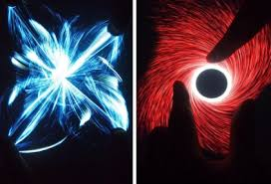
图3.1 粒子生成艺术视觉概念参考
在声音设计的灵感层面，本设计深受声景生态学理论的启发。生态学家Bernie Krause在其著作《伟大的动物管弦乐队》中提出，自然声景由地音（Geophony，风声、水声等地质声音）、生物音（Biophony，所有生物的发声）与人类音（Anthrophony，人类活动产生的噪声）三层构成，三者在演化历史中形成了精妙的声频分配平衡。工业化进程打破了这一平衡，人类音的无限扩张正在压缩生物音的生存空间。将这一生态学理论转化为可直接感知的交互声景体验，是本设计最核心的叙事灵感来源之一。
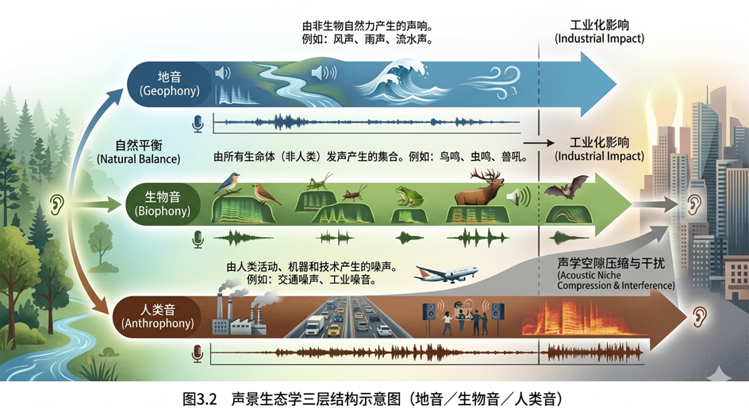
图3.2 声景生态学三层结构示意图（地音／生物音／人类音）
物种内容的选择灵感来源于对中国生物多样性保护数据的深度研究。从IUCN红色名录与中国生物多样性监测与研究网络的公开数据中，精选具有典型代表性、故事深度与情感厚度的物种：已功能性灭绝或绝迹于中国境内的白鳍豚、斑鳖、新疆虎，以及现存濒危的雪豹、朱鹮、扬子鳄、长江江豚与华南虎。其中特意纳入朱鹮这一保护成功案例（从1981年的7只回升至今约2000只），以在整体的悲剧性叙事弧线中预留一个希望的切口，使作品在警示之外亦承载行动的可能性。
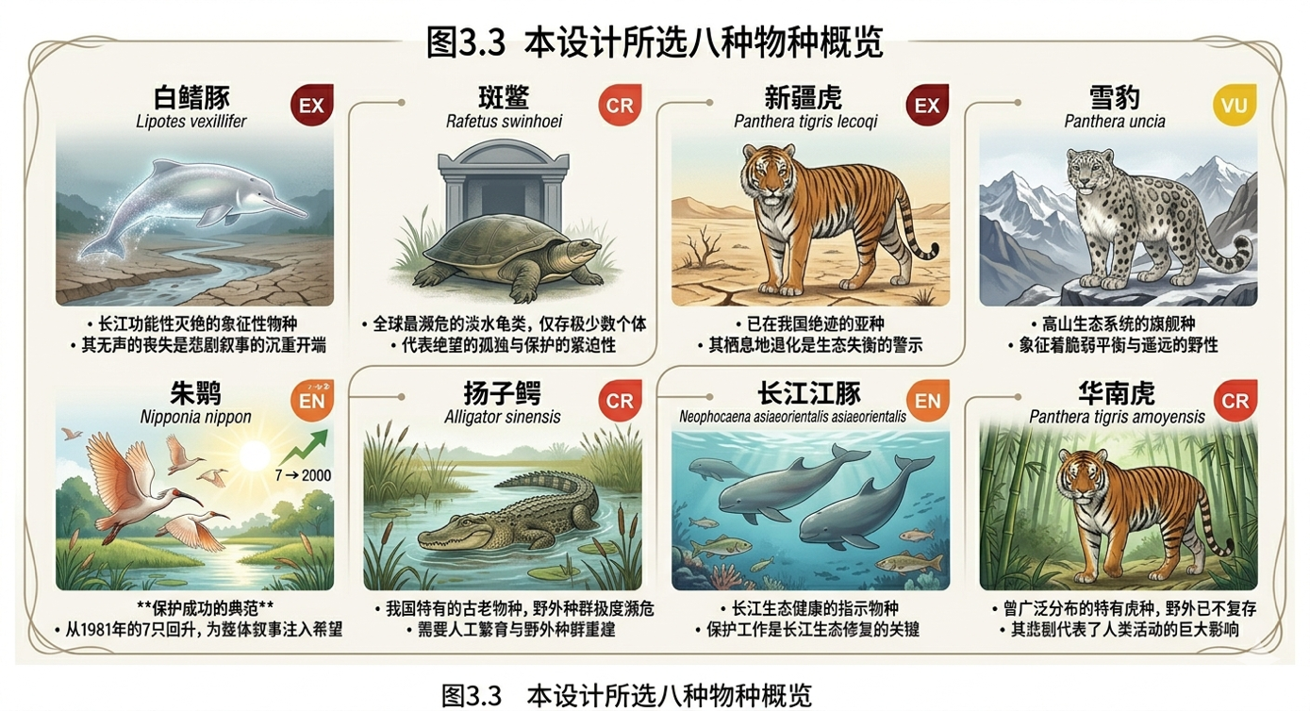
图3.3 本设计所选八种物种概览（含保护等级与选择依据）

3.2 总体思路
本设计的整体叙事遵循一条清晰的情感弧线，从"万物共鸣"（生态平衡的原初图景）出发，经由"一种物种改变了一切"（人类活动干预的失衡时刻）、"他们已经离开了"（已灭绝物种的沉默缺席）、"还在呼吸的"（濒危物种的当下处境），至"消亡不是终点"（朱鹮保护成功的希望转折），最终以"你想生活在一个什么样的声景里？"作为对观者的灵魂追问，完成从"感受"到"思考"乃至"行动意愿"的情感转化。
在设计策略上，本项目将"观者行为"设计为叙事的核心驱动变量，打破了传统数字展示中观者与内容之间的单向关系。在濒危物种章节，观者发出的声音（通过麦克风采集）或鼠标的快速移动，将实时作用于粒子群的活跃度——干扰越强，粒子越分散，声景越沉寂；保持安静，粒子则缓慢聚合复苏。这一机制形成了一种反直觉的体验逻辑：沉默，成为观者能给予这些生命的唯一温柔。通过亲身干预与亲眼见证的即时反馈，设计在情感层面制造出远比数据图表更强烈的危机感与责任感。
在目标受众定位上，本设计面向具有一定数字媒体素养、对生态议题有关注意愿的18至35岁年轻群体，以及美术馆、自然博物馆等公共文化空间的展览观众。设计在保持学术数据严谨性的同时，以审美体验为优先入口，力求在感动之后引发思考，在思考之后呼唤行动。

4 设计的方法与技术运用

4.1 技术架构与实现路径
本设计采用纯前端技术栈实现交互原型，确保跨设备、无需安装、即开即用的体验可达性。核心技术栈包括以下几个层次：
·HTML5 / CSS3：构建整体页面结构与全部叙事UI元素，包括滚动容器、叙事文字卡片、麦克风控制按钮及顶部滚动进度条；
·p5.js（v1.9.4）：负责粒子系统的初始化、弹簧物理运动计算与实时渲染，利用其对Canvas 2D的高级封装简化绘图逻辑；
·Web Audio API：实现真实录音的动态加载与播放、多轨音量的实时控制与渐进混音，以及麦克风输入信号的频域分析；
·Intersection Observer API：监测各章节进入浏览器视口的比例阈值，触发对应场景的粒子状态与声景切换；
·MediaDevices API（getUserMedia）：请求用户麦克风权限，获取实时音频流并接入Web Audio API进行频谱分析。
整体采用单页滚动（Single Page Scroll）的交互范式：一个固定全屏的p5.js画布作为动态视觉底层，叙事文字卡片作为可滚动的信息前景层，两者形成动态的视觉叠加关系，粒子世界在文字之后持续"呼吸"，强化了信息与情感的同步传递效果。

图4.1 技术架构图（前端技术栈关系示意）

4.2 滚动叙事结构设计
本设计的叙事结构共分七个场景段落（Scene），各段落的内容定位、视觉状态与声景设定协同编排如下：

S0【封面】
项目标题《万物共鸣》以大字宋体居中呈现于深黑背景之中，副标题与作者信息以极细字重标注，一枚循环闪烁的向下箭头引导观者进入叙事空间。此阶段粒子尚未成形，背景仅有随机漂浮的微弱光点，营造出生命诞生之前的宇宙静寂感。
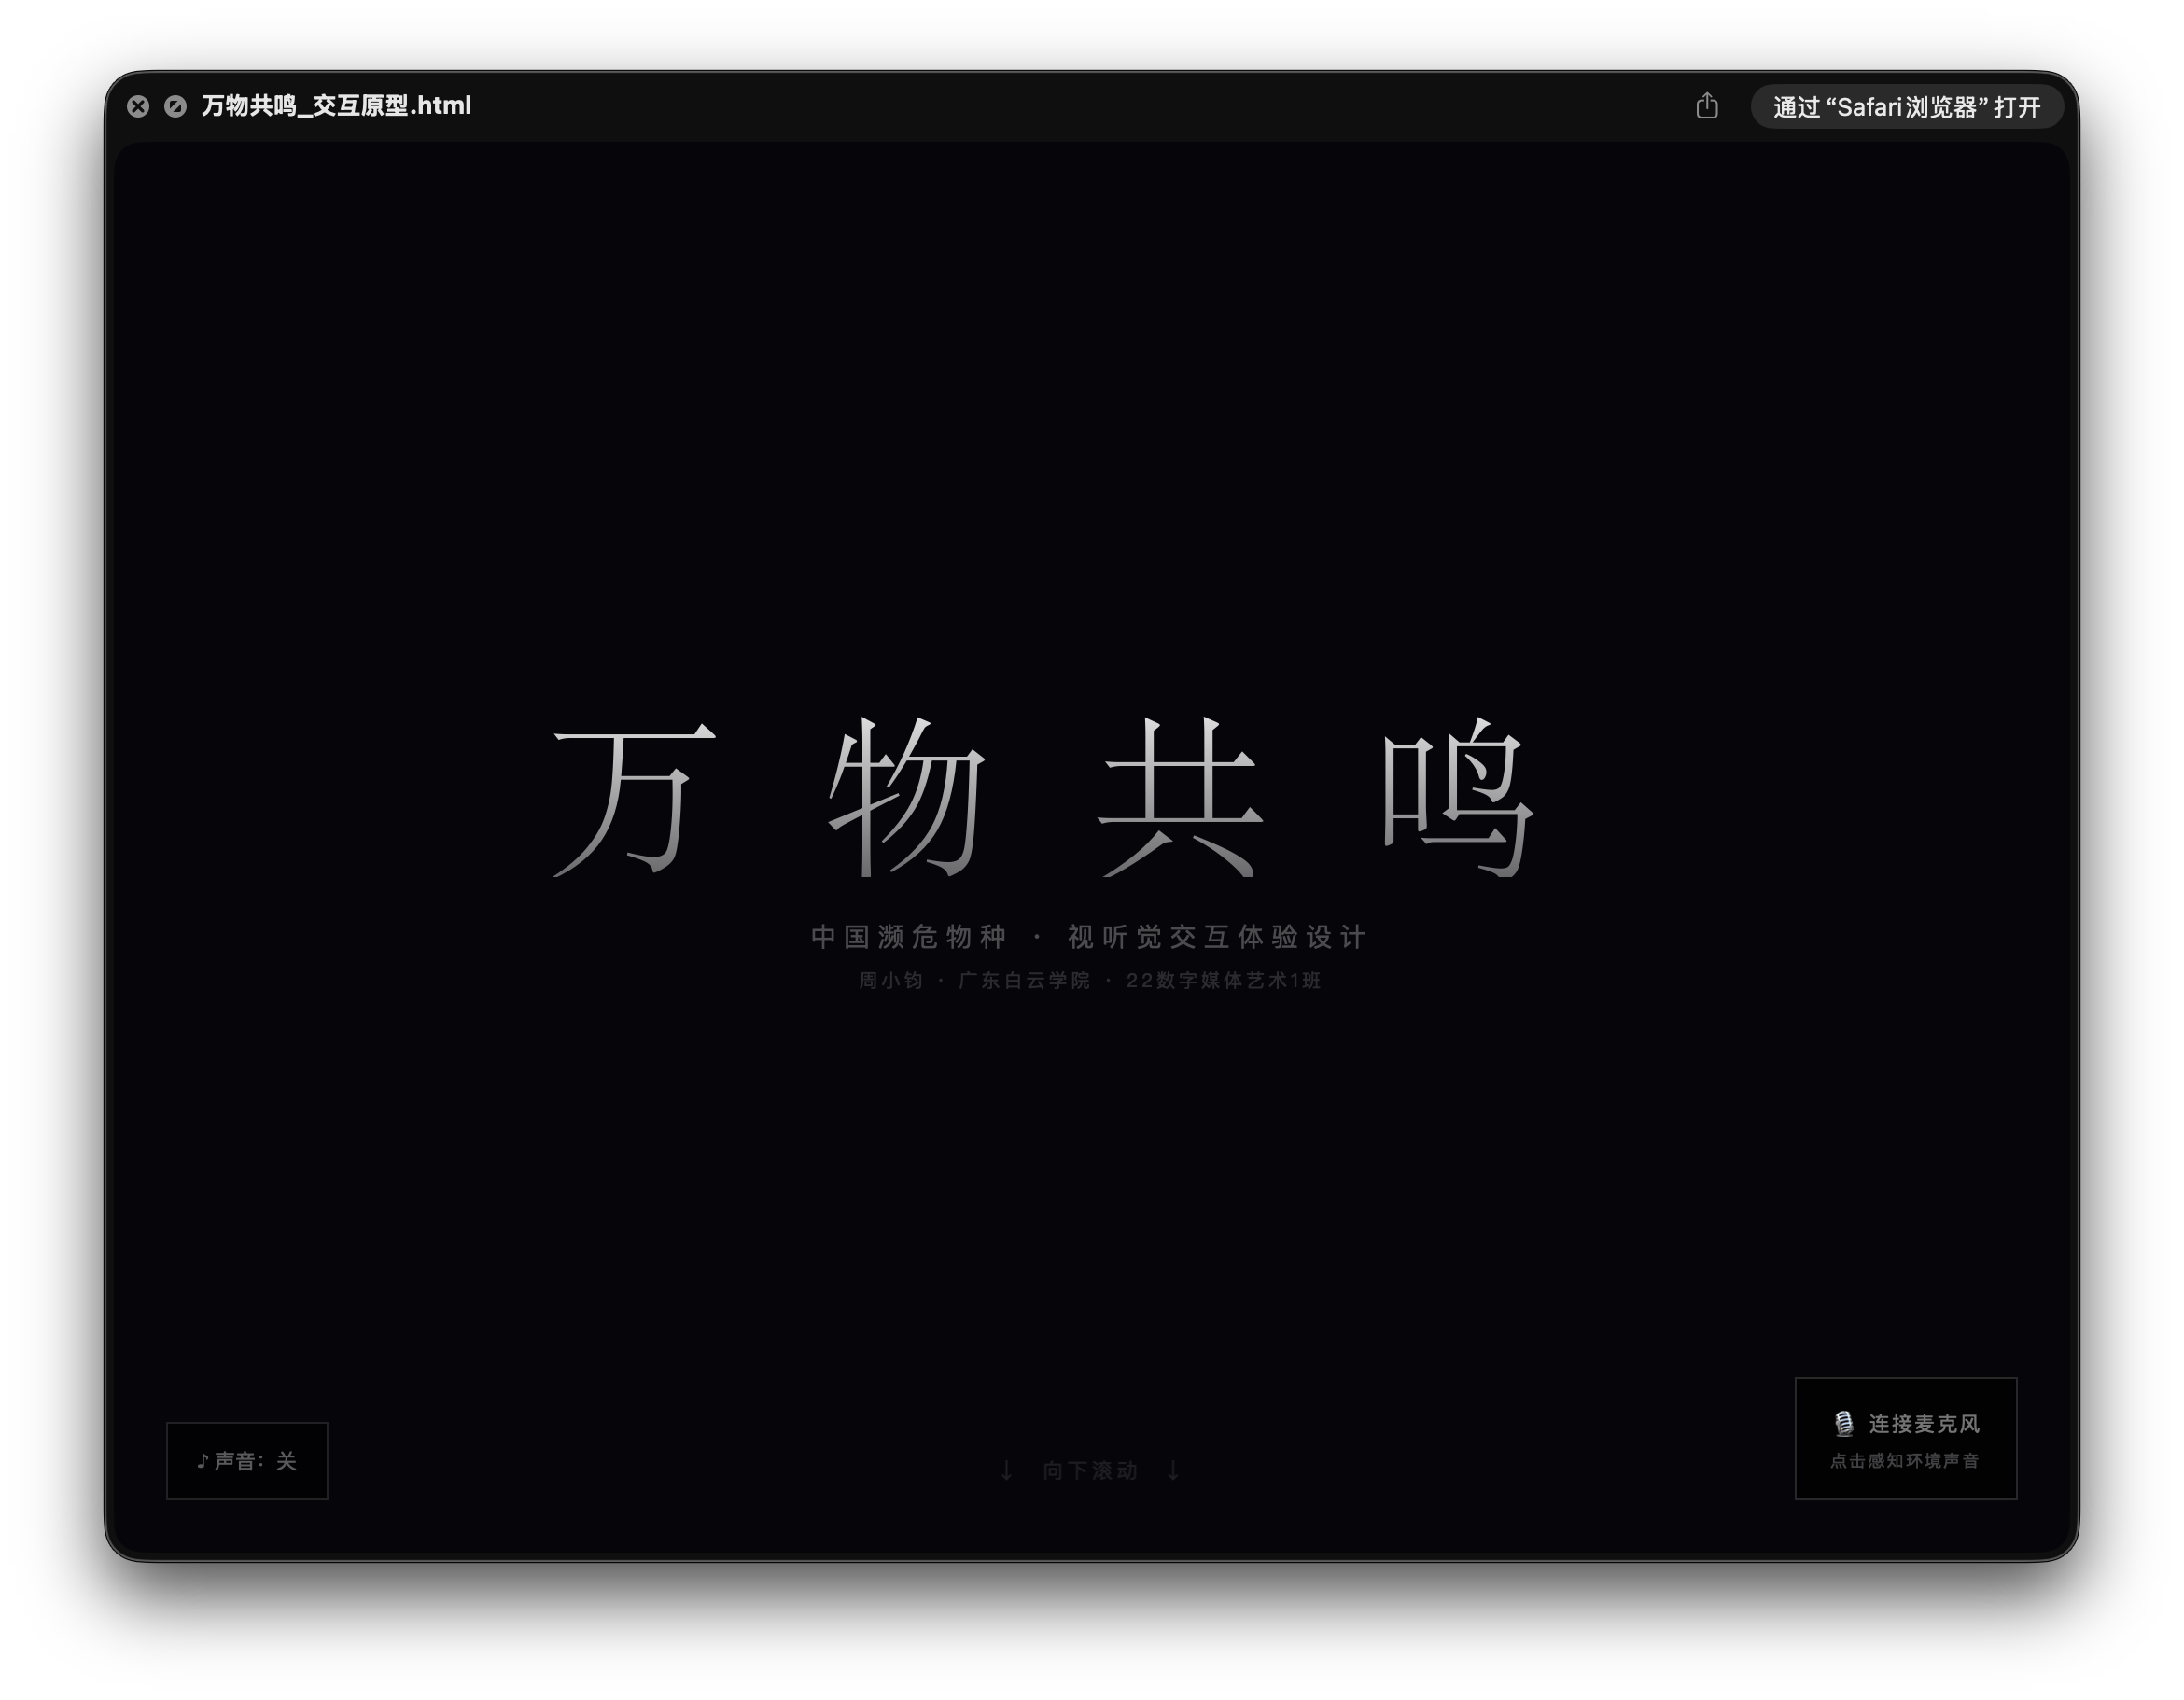
图4.2.1 S0封面界面截图
S1【共鸣——resonance】
"亿万年的共鸣"叙事段落。文字卡片呈现地球生态平衡的原初图景——鸟鸣、兽啸、水声、虫鸣，每种生命发出自己的频率。粒子群在此阶段处于最饱满的生命活跃状态，各物种粒子汇聚成清晰的汉字轮廓，随噪声场轻柔律动。声景为清澈的森林风声与多层鸟鸣叠加，营造生态和谐的底色。
S2【失衡——disturb】
"一种物种改变了一切"章节。叙事文本呈现人类活动对生物多样性的冲击数据：1900年至今全球物种灭绝速率是自然灭绝率的1000倍以上，中国哺乳类物种受威胁比例超过20%。粒子群开始出现不规则扰动，城市噪声渐渐混入声景，与原先的森林底音形成冲突对峙。
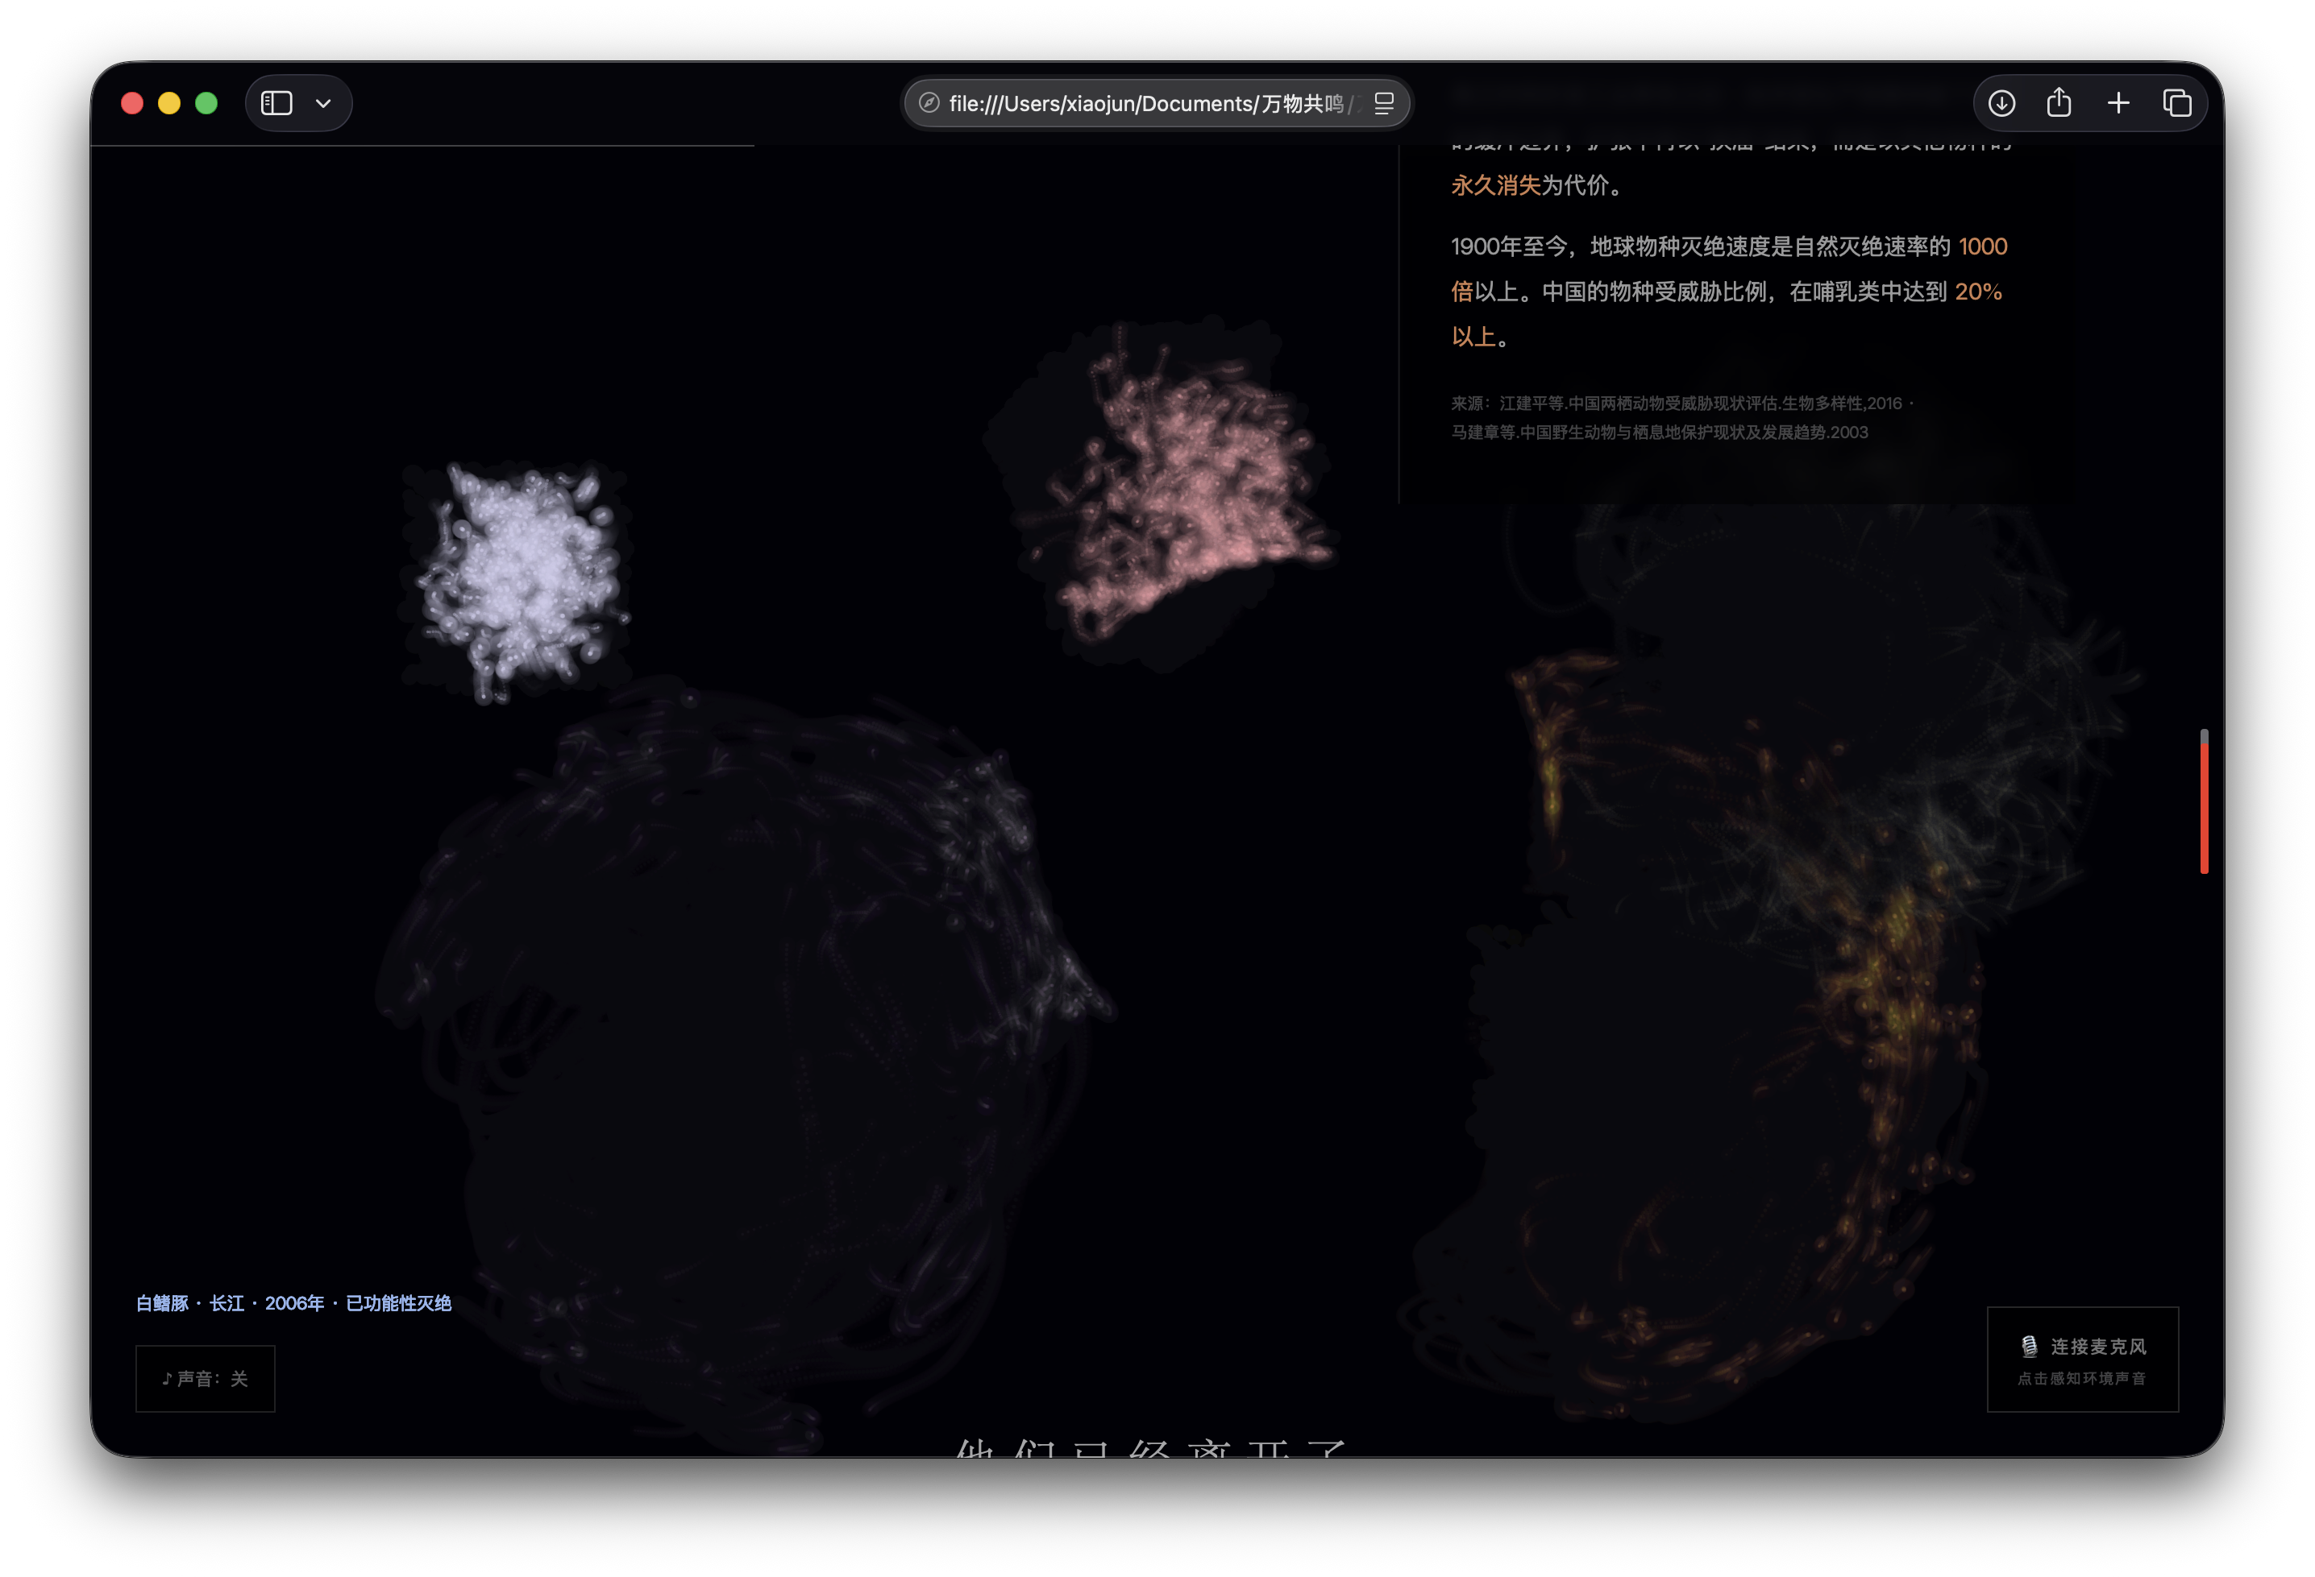
图4.2.3 S2失衡场景截图（粒子开始扰动、散乱状态）
S3【已消失——extinct】
以3列网格呈现三种已在中国境内灭绝的物种：白鳍豚（2006年宣告功能性灭绝）、斑鳖（2019年世界上最后已知雌性个体死亡）、新疆虎（约1970年代消失）。每张物种卡片包含手绘风格SVG剪影轮廓、中英文名称、灭绝年份与主要原因。已灭绝物种以"幽灵粒子"形态呈现——粒子向汉字轮廓汇聚，但受强噪声扰动而永远无法稳定聚合。声景引入白鳍豚历史录音，以极低音量播放。
S4【濒危物种——endangered】
本章节是全设计的交互核心。以卡片网格呈现五种中国濒危物种：雪豹（极危CR，全球约4000只）、朱鹮（濒危EN，1981年仅剩7只，现约2000只）、扬子鳄（极危CR，野外仅约120条）、长江江豚（极危CR，约1249头）、华南虎（野外灭绝EW）。麦克风交互在此章节正式激活，观者发出的声音实时映射为干扰强度，驱动粒子溃散效果。
S5【希望——hope】
以朱鹮保护成功的历史故事作为叙事转折节点。1981年，中国鸟类学家刘荫增在陕西洋县发现地球上最后存活的7只朱鹮，历经四十二年保护，种群从7只回升至约2000只。本段以大号数字"7"为视觉焦点，暖粉色调文字在整体黑色调中形成柔和的情感亮点。
S6【选择——choice】
以"你想生活在一个什么样的声景里？"作为对观者的终极追问，配以项目核心主题词"独鸣或易，众方美丽"，留给观者完整的沉默空间与个人思考。声景切换为城市鸟鸣，象征在人类主导的环境中自然与生命共存的微弱可能性。

4.3 粒子可视化系统
粒子系统是本设计最核心的视觉技术实现。每种存活濒危物种由420枚粒子组成，每种已灭绝物种由280枚粒子组成，各粒子群以对应物种的标志性色彩为基调，分布于全屏画布的指定坐标区域，共同构成一幅动态的多物种生命图谱，令观者在同一画面中同时感知多个物种的生命状态对比。
粒子目标位置的生成采用"汉字像素采样"方法：程序在离屏图形缓冲区（offscreen graphics buffer）中以宋体绘制物种汉字名称，逐像素扫描非黑区域（亮度阈值大于100），提取满足条件的像素坐标后叠加随机抖动偏移，作为每枚粒子的汇聚目标点。这一技术使物种的文字"名称"本身成为其视觉呈现的骨架形态，每个物种在数字空间中以自己的"名字"活着——文字与生命在此重叠，语言的消失即生命的消失。
粒子的运动物理采用弹簧阻尼模型：每帧对当前位置与目标位置的差值施加弹性引力（引力系数随粒子与目标距离动态变化，近端更强），叠加基于Perlin噪声场的随机扰动力——已灭绝物种的噪声振幅（1.1单位）显著高于存活物种（0.14单位），再以阻尼系数0.87控制速度衰减，速度上限为9像素/帧，形成"趋近目标但永不完全静止"的生命律动感。
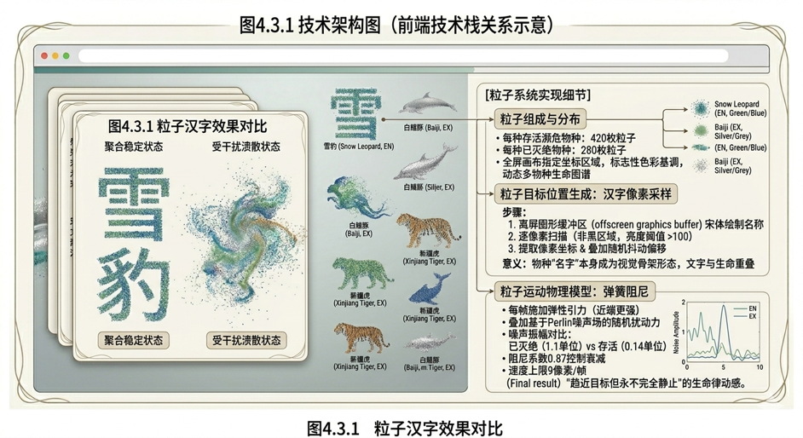
图4.3.1 粒子汉字效果对比（左：聚合稳定状态；右：受干扰溃散状态）
在颜色动态表现上，粒子以各物种标志性色彩为基础（雪豹蓝rgba(190,220,255)、朱鹮粉rgba(255,195,210)、扬子鳄绿rgba(140,215,170)、江豚青rgba(160,195,255)、华南虎橙rgba(255,195,130)），随物种活跃度降低，粒子色相红色分量上升（最大偏移量46单位），透明度下降，散布范围扩大，在视觉层面从"聚合饱满"走向"溃散暗淡"，以颜色和密度的双重变化隐喻濒危与消亡的渐进过程。
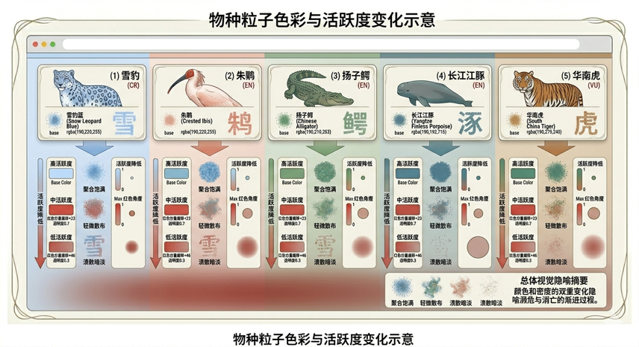
图4.3.2 物种粒子色彩与活跃度变化示意

4.4 声景系统设计
本设计的声景系统遵循声景生态学的三层结构逻辑（地音、生物音、人类音），将音频设计与叙事节奏深度绑定。系统由真实录音层与合成音占位层共同构成，实现随场景状态的动态混音。
真实录音层使用五组音频素材，各自承担特定的叙事功能：白鳍豚历史录音（来源：Discovery of Sound in the Sea）在已灭绝物种段落以最高0.28倍音量循环播放；朱鹮鸣叫录音（Xeno-canto XC777570）随朱鹮物种活跃度动态调节音量；森林风声与鸟鸣（Freesound社区）用于S1共鸣段落的自然生态底音；城市环境噪声用于S2失衡段落及麦克风强干扰时的叠入音轨；城市鸟鸣用于S6终幕，象征人类与自然在城市环境中共存的脆弱可能。
合成音占位层以Web Audio API的振荡器节点为其他无真实录音的物种提供音调占位：雪豹对应280Hz三角波（模拟高原低沉的远啸感），扬子鳄对应90Hz锯齿波（模拟鳄类低频震鸣），长江江豚对应1800Hz正弦波（模拟其高频声呐脉冲），华南虎对应180Hz三角波（模拟虎属低频咆哮底音）。

4.5 交互机制设计
本设计的交互机制分为三个递进层次，确保在不同设备与用户选择下均可获得完整的体验：
第一层——被动式滚动交互：观者通过页面向下滚动推进叙事，这是本设计的基础交互形式，无需任何主动授权操作。Intersection Observer API以25%的视口交叉比例为触发阈值，自动检测各章节进入视野的时机并切换场景状态。屏幕顶部固定的1像素滚动进度条（半透明白色，rgba(255,255,255,0.25)）以宽度变化为观者提供当前叙事进度的隐性视觉线索。
第二层——麦克风实时交互（核心创新交互点）：在濒危物种章节，观者可选择性地授权麦克风访问。授权后，系统通过AnalyserNode对实时音频流进行频谱分析（FFT尺寸256），提取频率域平均值并映射为干扰强度数值，以0.88的指数平滑系数进行低通滤波，避免音量跳变导致的粒子运动抖动。干扰强度超过阈值时，粒子活跃度按差异化速率衰减，城市噪声音量随干扰强度等比例增强。当观者保持安静超过7秒，粒子群开始缓慢复苏，形成"静默即关怀"的正向情感闭环。
第三层——鼠标/触控备用交互：在麦克风未连接的状态下，鼠标每帧的移动距离被映射为0到1.4的干扰强度，左键按压直接触发最大干扰值2.0，驱动相同的粒子扰动效果，确保在桌面端无需额外授权即可体验完整的互动逻辑。

4.6 视觉风格与色彩体系
整体视觉风格以深宇宙黑（#05050A）为背景基色，营造沉静、肃穆、近于神圣的视觉氛围，呼应生命消亡这一沉重主题，同时为高亮度粒子光点提供最大的视觉对比空间。粒子以内外双层椭圆叠加的方式渲染——内核点明亮，外晕层半透明，形成柔和的光晕扩散效果，赋予粒子以"发光生命体"的视觉隐喻。
叙事文字卡片采用半透明黑色底色结合背景模糊（backdrop-filter: blur(6px)）的毛玻璃效果，实现信息前景层在粒子动态背景层上的悬浮感。物种色彩体系以各物种的栖息环境与生理特征为灵感原点：雪豹取青藏高原雪山冰原的冰蓝色，朱鹮取其标志性繁殖羽的浅粉红色，扬子鳄取江南湿地植被的清绿色，长江江豚取长江水域的灰青色，华南虎取其毛皮色泽的温暖橙色。已灭绝物种以降低饱和度的遗迹色调呈现，整体透明度亦低于存活物种。
文字排版方面，信息卡片正文采用无衬线中文字体（PingFang SC / Microsoft YaHei）保障屏幕阅读的舒适性，字号以CSS clamp()函数控制响应式适配（最小12px，最大14px）。章节大标题使用宋体搭配极细字重（font-weight: 200至300）与宽字距（letter-spacing: 0.25em至0.55em），在科技感的视觉语境中引入东方古典的诗意气质，形成对话与张力。

5 结论
《万物共鸣》通过将中国濒危物种的生命状态转化为实时可交互的粒子视觉系统，探索了数字媒体艺术在生态保护公众传播领域的创新应用路径。本设计将"人类活动干预"嵌入叙事结构的核心位置，以"视听联觉"作为情感传达的主要机制，使观者不再是生态数据的被动接收者，而成为生态系统的亲历参与者——其行为直接影响设计呈现的结果，既是干预者，亦是见证者。这种"亲历自己的影响"的体验设计策略，使情感触动从"被说服"升级为"自我觉察"，在心理层面产生更持久的印象与反思。
本设计目前已完成核心交互原型，实现了完整的七幕滚动叙事框架、基于汉字像素采样的粒子可视化系统、多层次动态声景混音系统、麦克风实时交互机制，以及包含八种物种（五种濒危、三种灭绝）的内容体系初稿。后续阶段将进一步完善各物种的声音素材（补充雪豹、扬子鳄等物种的真实录音替代现有合成音占位），深化移动端触控交互体验，推进配套插画视觉元素的设计，以及展板、图册与衍生产品的整合开发。
在更宏观的设计理念层面，本设计尝试以具体的创作实践回应一个当代设计命题：在信息过载、注意力高度碎片化的数字时代，如何通过体验式叙事而非说教式陈述，在观者心中真正种下关于"责任"与"共生"的意识种子？《万物共鸣》给出的答案是：让他们听到那些声音，然后感受到沉默——而沉默，才是最有力量的叙事。
正如项目的核心主题词所言：独鸣或易，众方美丽。一个物种的消失，是全部物种的损失；一场共鸣的褪去，是整颗星球的悲哀。数字媒体艺术所能做的，或许不是拯救，而是帮助人们在失去之前，真正感知那份存在的珍贵。

参考文献

[1] 江建平,谢锋,臧春鑫,等.中国两栖动物受威胁现状评估[J].生物多样性,2016,24(5):588-597.
[2] 马建章,程鲲.中国野生动物与栖息地保护现状及发展趋势[J].中国科学院院刊,2003,18(3):186-190.
[3] 汪松,解焱.中国物种红色名录[M].北京:高等教育出版社,2004.
[4] IUCN. The IUCN Red List of Threatened Species[DB/OL]. [2025-12-01]. https://www.iucnredlist.org.
[5] 刘荫增.朱鹮的历史分布与现状[J].动物学报,1981,27(3):273-280.
[6] 王丁,鲁伊丽.长江豚类的保护现状与展望[J].中国科学:生命科学,2008,38(4):360-370.
[7] 刘应竹,赵修江,李熙林.参数化设计在交互艺术中的应用研究[J].包装工程,2021,42(8):305-311.
[8] 张国辉,王璐.生成艺术的审美特征与情感传达研究[J].装饰,2020(6):44-47.
[9] Krause B. The Great Animal Orchestra: Finding the Origins of Music in the World's Wild Places[M]. New York: Little, Brown and Company, 2012.
[10] 徐迎庆.感知交互与新媒体艺术[M].北京:清华大学出版社,2015.
[11] 吴琼.交互叙事设计中的用户体验研究[J].艺术与设计(理论),2022(4):22-25.
[12] 方卿,覃京燕.多感官交互设计研究综述[J].包装工程,2019,40(22):56-65.
[13] 周晓葆,唐巍.声音可视化：听觉艺术的视觉转译[J].新美术,2020(4):88-95.
[14] 中国生物多样性监测与研究网络（Sino BON）[DB/OL]. [2025-12-01]. http://www.sinobirdmap.cn.
[15] Discovery of Sound in the Sea[DB/OL]. [2025-11-20]. https://dosits.org.
[16] Xeno-canto Foundation. Xeno-canto: sharing wildlife sounds from around the world[DB/OL]. [2025-11-15]. https://xeno-canto.org.
[17] 生态环境部,中国科学院.中国生物多样性红色名录——脊椎动物卷[M].北京:科学出版社,2015.

致 谢

本次毕业设计的完成，离不开多方师长与同仁的支持与帮助，谨在此致以诚挚谢意。
首先，衷心感谢指导教师李虹澄老师在整个设计过程中给予的悉心指导与持续鼓励。李老师对设计概念的深度追问与对技术细节的严格把关，使本作品在学术严谨性与艺术表达力之间找到了平衡点。感谢企业导师邵双湖老师从更多视角提供的宝贵建议，帮助本设计在创作理念上兼顾了可落地的现实可行性。
感谢广东白云学院传媒学院所有传授过知识的老师，四年的专业培育是本次创作得以实现的根基。感谢同班同学在设计过程中的交流、讨论与相互鼓励，那些在深夜共同推进项目的时光是难忘的记忆。
特别感谢Xeno-canto野生动物声音共享社区及其录音贡献者Niels Poul Dreyer，正是您无私共享的朱鹮鸣叫录音，使本设计得以在数字空间中留存这种生命的真实声迹；感谢Discovery of Sound in the Sea数据库保存的白鳍豚历史录音，让那些已经消失的声音有机会再次被人听见，哪怕只是在屏幕的光影之中。
最后，我想环保并不是部份人的选择，而是部份人的挑战，面对所有人类和生物的未来，这些选择或许也是暂时和无意义的，但是对人来说，重在事件，自私一点讲也是人类所谓的自豪和满足，动物保护也是人造的定义和行为，以至于当下人类对未来的看法和落实在宏观舆论里来看已经陷入了及其混乱和无序的状态，现状的维持也是得益于前几个世代留下的秩序遗产。也就是，感谢一直付出的人类，动保和环保在为人类的后路考虑上才是实际且更有效益的，感谢付出的意思是，不要担心太多，如果你待人如亲，那么环保只是一种常识，而且作为普通人，能创造的巨大影响几乎没有。
感谢社会生产技术进步，经济暂时繁荣，稳定的环境，我们有思考和反思的时间。

